МИНИСТЕРСТВО СЕЛЬСКОГО ХОЗЯЙСТВА РОССИЙСКОЙ ФЕДЕРАЦИИ
Федеральное государственное Бюджетное образовательное учреждение высшего образования
«российский государственный аграрный университет –
МСха имени К.А. Тимирязева»
(ФГБОУ ВО ргау - МСХА имени К.А. Тимирязева)

Институт Механики и Энергетики имени В.П. Горячкина
Кафедра: Правоведения.
Учебная дисциплина: Защита интеллектуальной собственности

ОТЧЕТ
на тему: Патентное оборудование ООО «СпецТрансСервис».

Выполнил: Романдин В.А.
студент 410 группы
Проверил: Севрюгина Н.С.

Москва. 2020

Содержание
Введение 3
Патент 4
Патентное оборудование ООО «СпецТрансСервис» 5
Сравнение с аналогами 10
Заключение 12
Список литературы 13

Введение
В 1989 году был основан производственный кооператив «Маяк». В 2003 году компания сменила название на СпецТрансСервис и зарекомендовала себя как надежного и стабильного партнера.
Ключевые направление:
- Аренда специальной техники с водителем;
- Прочистка и ремонт подземных, инженерных коммуникаций;
- Откачка различных видов жидкостных отходов;
- Вывоз ТБО (твердых бетонных отходов) и КГМ (крупногабаритный мусор)
- Экологические услуги
- Производство, доставка и продажа товарного бетона, бетонных смесей и растворов
- Грузоперевозки
- Доставка на полигон различных видов отходов

Патент
Патент (от лат. Patens – открытый, ясный) – охранный документ, удостоверяющий исключительное право, авторство и приоритет изобретения, полезной модели, промышленного образца либо селекционного достижения.
Срок действия патента зависит от страны патентования, объекта патентования и составляет от 5 до 35 лет (ГК РФ 1363, ГК РФ Статья 1424). Патент выдаётся государственным органом исполнительной власти по интеллектуальной собственности; например, в РФ таким органом является Роспатент, в США – Бюро по регистрации патентов и торговых марок США. [3]

Патентное оборудование ООО «СпецТрансСервис»
RU №160910 Приемный патрубок системы выпуска двигателя внутреннего сгорания
Дата начал отсчета срока действия патента: 12.01.2015
Авторы:
Гилязитдинова А.Р.
Латыйпов С.Т.
и т.д.
Патентообладатель: Публичное акционерное общество «КАМАЗ» (ПАО «КАМАЗ») (RU)
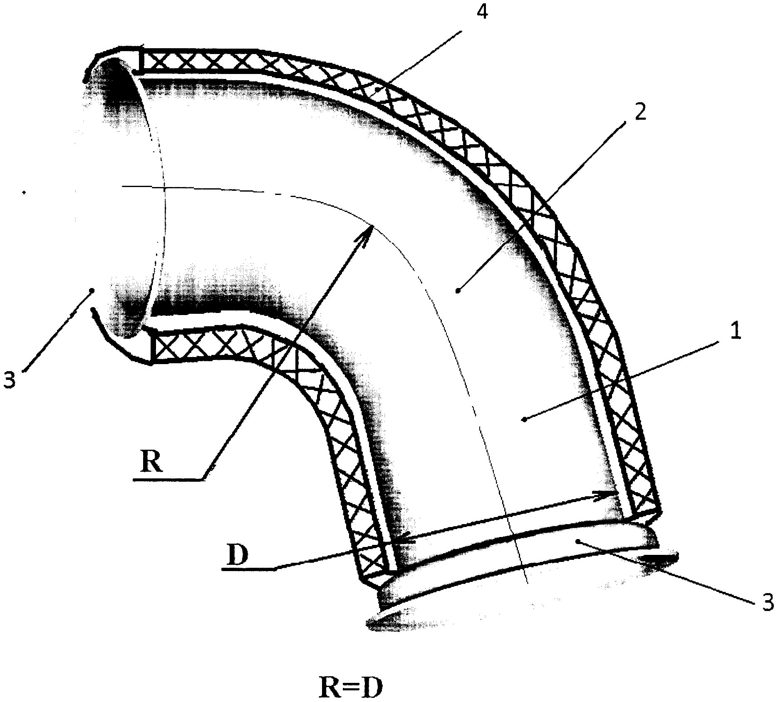
Приемный патрубок (1) системы выпуска двигателя внутреннего сгорания предназначен для соединения турбокомпрессора двигателя внутреннего сгорания с корпусом вспомогательного тормоза. Приемный патрубок имеет трубный участок (2), выполненный с изгибом, и присоединительные фланцы (3) на концах. Трубный участок выполнен из трубы бесшовной конструкции и имеет радиус гибки по оси трубы, равный её диаметру. Фланцы (3) выполнены за одно целое с трубой фасонированием. Приемный патрубок (1) дополнительно может иметь наружный слой (4) из термоизоляционного материала. [4]
RU №157307 Закрытая система вентиляции топливного бака транспортного средства
Дата начала отчета срока действия патента: 11.03.2015
Авторы:
Насыбуллин Ф.Ф.
Башегуров С.В.
Патентообладатель: «КАМАЗ» (ПАО «КАМАЗ»)
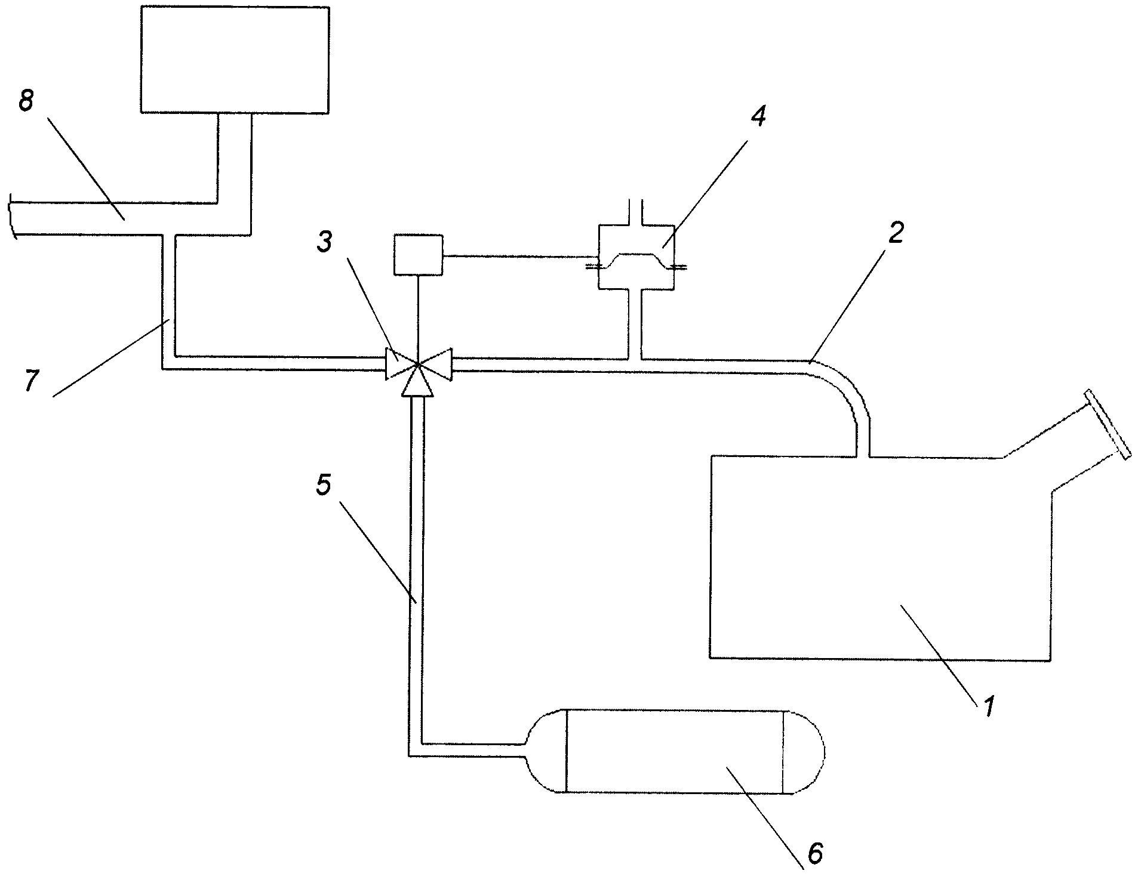
Закрытая система вентиляции топливного бака транспортного средства, содержащая топливный бак (1) и воздушные трубопроводы (2, 5, 7) дополнительно оснащена трёхходовым электромагнитный клапаном (3) с датчиком-замыкателем (4), который соединяет над топливное пространство топливного бака, в зависимости от давления в топливном баке, с ресивером тормозной системы или впускным трактом двигателя внутреннего сгорания. Технический результат – поддержание в топливном баке с закрытой системой вентиляции давления, близкого к атмосферному давлению и снижение загрязнения парами топлива окружающей среды. Такая система вентиляции топливных баков исключает постоянную смену отдельного фильтра на баки, обеспечивает приемлемую фильтрацию воздуха. Такая система вентиляции топливных баков исключает постоянную смену отдельного фильтра на баки, обеспечивает приемлемую фильтрацию воздуха. При этом система вентиляции топливных баков, в принципе, становятся закрытой, так как напрямую не связанна с атмосферой, а связана с системами автомобиля, что обеспечивает условие бродоходимости автомобиля. [4]
RU №101735 Кожух головки цилиндров двигателей внутреннего сгорания моделей КАМАЗ
Дата начал отчета срока действия патента: 30.08.2010
Авторы: Павлов В.В.
Патентообладатель: Павлов В.В.
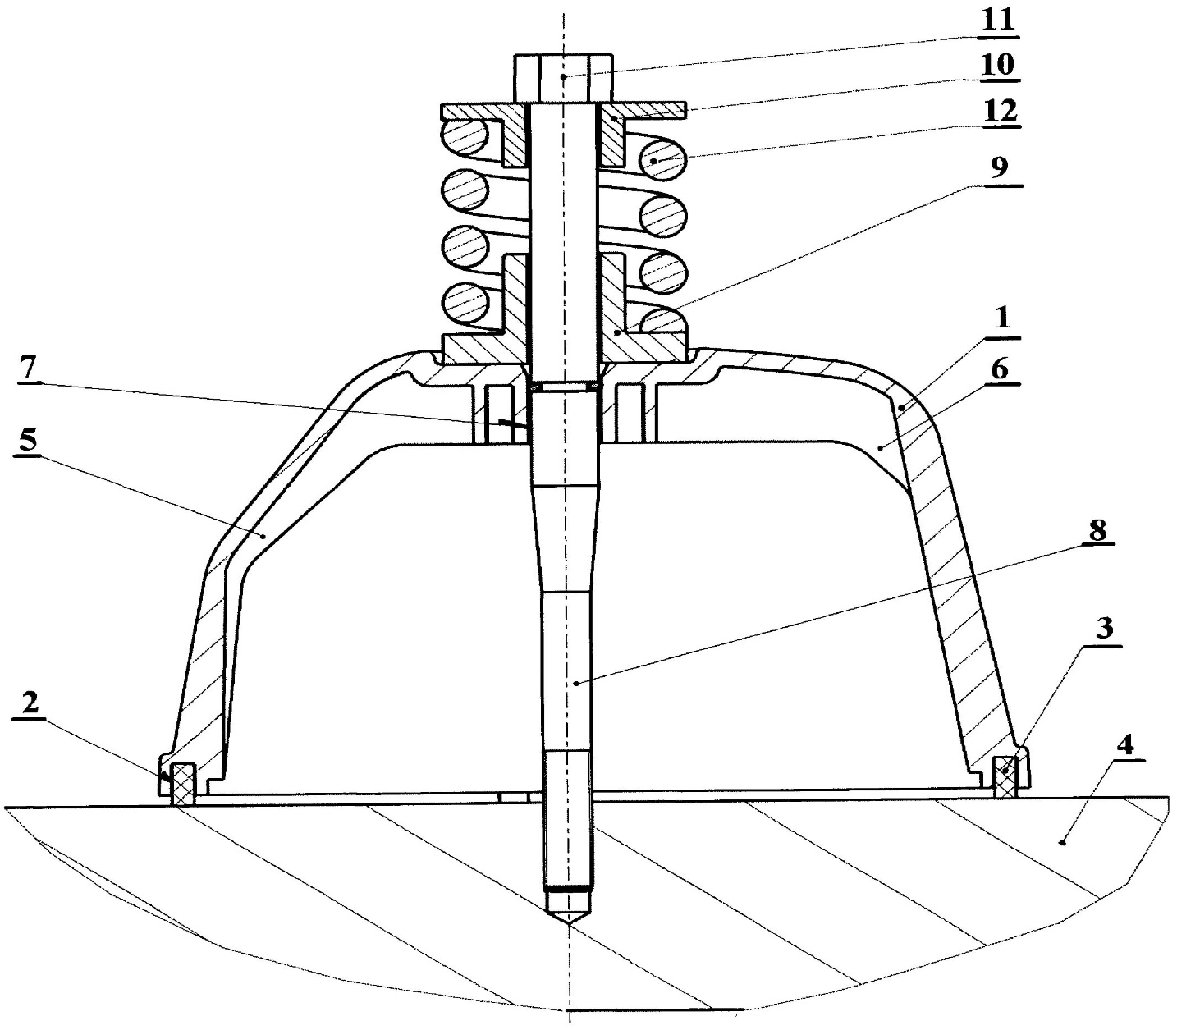
Полезная модель относится к транспортному машиностроению и представляет собой конструкцию шумовибродемпфирующего декоративного кожуха головки двигателя внутреннего сгорания (ДВС). Кожух головки цилиндров ДВС содержит декоративную панель (1), выполненную из плотного высокотемпературного полимера с температурой плавления +320°С. По периметру панели (1) в нижней ее части выполнена канавка (2), в которой установлена прокладка (3) из жаростойкого материала, например паранита. Прокладка (3) опирается на поверхность корпусной детали (4) двигателя. Внутри декоративной панели выполнены ребра жесткости (5 и 6), а в центральной ее части выполнено отверстие (7), в котором установлена резьбовая шпилька (8), ввернутая в корпусную деталь (4). На шпильке 8 установлена нижняя опорная втулка (9), опирающаяся на наружную поверхность панели (1), и верхняя опорная втулка (10), на которую опирается головка (11) шпильки (8). Между нижней (9) и верхней (10) опорными втулками установлена пружина сжатия (12). [4]
RU №2159875 Шатун
Дата начала отчета срока действия патента: 16.11.1998
Авторы:
Золотухин С.В.
Ищенко В.И.
Сосновский А.П.
Патентообладатель: ОАО «КАМАЗ»
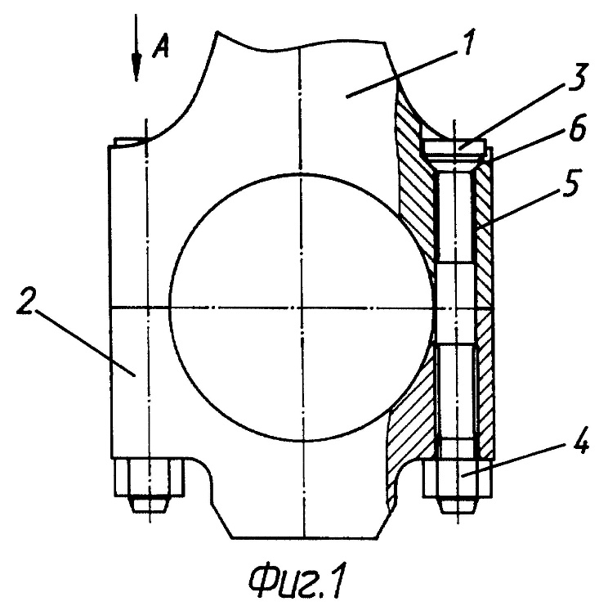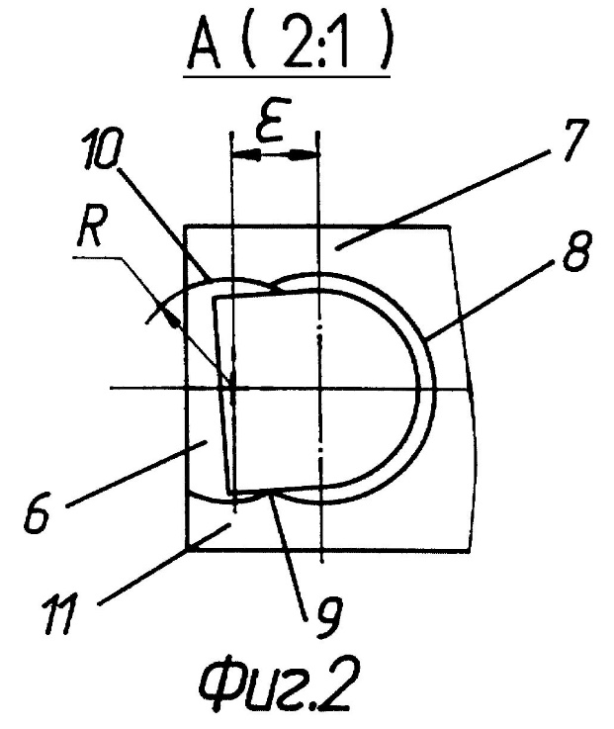
Шатун содержит головку (1), крышку (2), Г-образные болты (3) и гайки (4). Гнездо под Г-образный болт содержит отверстие (5) под стержень болта и полость под головку болта (3), которая выполнена в виде основания (6), боковых стенок (7), задней стенки (8), образованных цилиндрической поверхностью. Цилиндрическая поверхность ограничена поверхностью (10), которая выполнена по радиусу R, проведенному из центра, смещенного от оси цилиндрической поверхности в сторону от задней стенки на величину E. При этом образуются выступы (9), препятствующие провороту Г-образного болта (3). Такое выполнение гнезда позволяет осуществлять обработку отверстия (5), цилиндрической поверхности, образующей боковые (7) и заднюю (8) стенки, и ограничительной поверхности методом сверления. Заявленное изобретение направленно на решение следующих задач: повышение надежности конструкции шатуна и понижение производственной технологичности конструкции шатуна в условиях массового производства. [4]

RU №157626 Система вентиляции картера двигателя внутреннего сгорания
Дата начала срока действия патента: 16.10.2014
Авторы:
Баринов О.В.
Владимирович Б.С.
и т.д.
Патентообладатели: «КАМАЗ» (ПАО «КАМАЗ»)
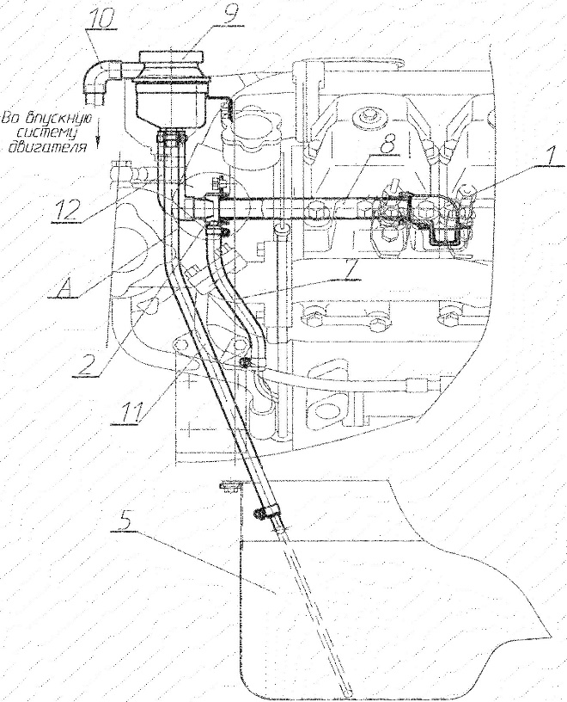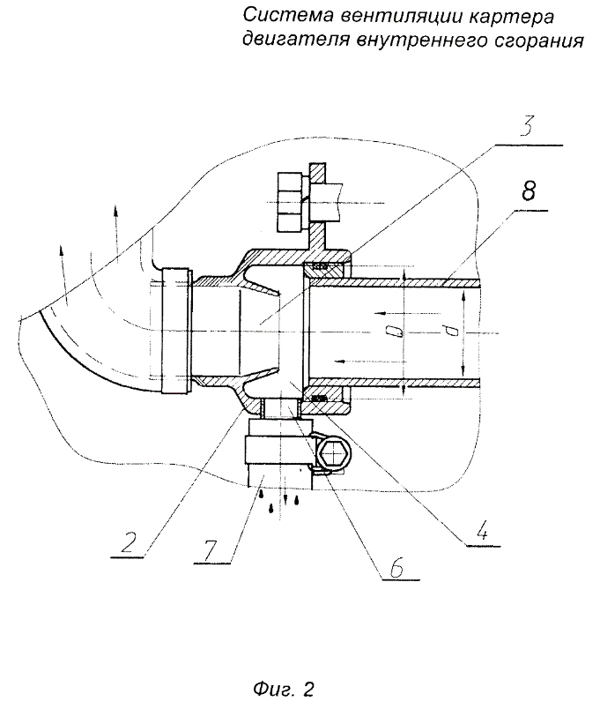
Полезная модель относится к машиностроению, и может быть использована в системах вентиляции картерных газов двигателей внутреннего сгорания. Система вентиляции картера двигателя внутреннего сгорания, содержит поворотный патрубок (1) подвода картерных газов, патрубок (2) отвода картерных газов со встроенным диффузором (3), маслоотделитель в виде расширительной камеры (4), сообщающейся с упомянутыми патрубками (1) и (2). Расширительная камера (4) выполнена за одно целое с патрубком (2) отвода картерных газов. С масляным картером (5) двигателя камера (4) соединена через отверстие (6) и сливное устройство (7). Патрубки (1) и (2) связаны между собой газопроводом (8). Диаметр расширительной камеры (4) больше диаметра патрубков (1) и (2). Система вентиляции содержит дополнительный маслоотделитель (9), с одной стороны через патрубок (10) сообщающийся с впускной системой двигателя, а с другой стороны через сливное устройство (11) - с масляным картером (5) двигателя и через газопровод (12) - с патрубком (2) отвода картерных газов. Маслоотделитель (9) выполнен со встроенным регулятором давления картерных газов (не показан). Была решена задача повышения эффективности очистки картерных газов от масла и исключения выброса картерных газов в атмосферу. [4]

Сравнение с аналогами
- RU №160910 Приемный патрубок системы выпуска двигателя внутреннего сгорания.
Наиболее близкой к заявляемому техническому решению, выбранной в качестве ближайшего аналога, является патрубок системы выпуска для двигателя внутреннего сгорания, состоящий из гнутой трубы, двух различных фланцев и прокладки автомобиля ЗИЛ-5301. Данный приемный патрубок имеет недостаточную эксплуатационную надежность, связанную с большой номенклатурой деталей, а жесткая фиксация фланцев из-за наличия сварки не позволяет осуществить подвижность соединения при сборке с ответными деталями, что приводит в условиях серийного производства к большой трудоемкости сборки приемного патрубка и к достаточно большой себестоимости изделия. [1]
- №157307 Закрытая система вентиляции топливного бака транспортного средства
Наиболее близким к заявляемому техническому решению, по совокупности существенных признаков, является патент №2188334 (опубликованное 27.08.2002). Недостатки этой системы вентиляции топливного бака транспортного средства, при относительной простоте конструкции, связаны с применением дополнительного узла для фильтрации атмосферного воздуха, подаваемого за счет разрежения во впускной системе двигателя, которое по времени не постоянно и зависит от режима работы двигателя. Переменное и существенное по величине разрежение влияет на работоспособность и надежность топливного бака. [2]
- RU №101735 Кожух головки цилиндров двигателей внутреннего сгорания моделей КАМАЗ
Аналога данной модели нет. Известен кожух ДВС по патенту RU 2172853, принятый заявителем в качестве прототипа. Известный кожух содержит несущую декоративную панель из плотного полимерного материала (полиамида, пропилена и т.д.), съемные резьбовые элементы крепления кожуха к корпусным деталям двигателя, размещенный внутри панели пористый звукопоглощающий слой из волокнистого или пенистого материала, прокладку из плотного вязкоупругого шумовибродемпфирующего материала, адгезионно прикрепленную к внутренней поверхности декоративной панели. Наружная поверхность пористого звукопоглощающего слоя облицована тонкой звукопрозрачной защитной пленкой, например алюминиевой фольгой. [2]
- RU №2159875 Шатун
Наиболее близкой к заявленному изобретению по совокупности признаков является патент RU 1572775 (1990г.) Недостатком аналога является то, что зона сварки частей шатуна является концентратором напряжений при изготовлении его из любого материала, а в случае применения титанового сплава в зоне сварки будет видоизменена микроструктура сплава, что дополнительно снизит его надежность. В конструкции шатуна заложено множество участков с резкими переходами сечений, которые также являются концентраторами напряжений, что неблагоприятно отразится на его усталостной прочности. Такая сборная с применением сварки конструкция шатуна полого исполнения не обеспечит необходимой надежности в условиях нагружения шатуна динамическими знакопеременными сжимающими и растягивающими, а также изгибающими нагрузками. Выполнение стержня шатуна с постоянной площадью поперечных сечений не согласуется с распределением по поперечным сечениям стержня суммарных знакопеременных нагрузок, действующих по оси шатуна, и поперечных нагрузок, обусловленных массой шатуна. Достигаемое снижение веса шатуна на 20% при существенном усложнении конструкции является малоэффективным. [2]
RU №157626 Система вентиляции картера двигателя внутреннего сгорания
У данной системы есть два аналога:
- DE №2341275 Система вентиляции картера ДВС, выполненный в виде конусной решетки. (опубликовано1975 г.)
- №1407151 Система вентиляции картера ДВС, содержащая маслоотделитель с корпусом в виде трубы с внутренним элементов, образующий с трубой кольцевую полость. (опубликовано 20.08.1996 г.)
Недостатки первого аналога — это низкая эффективность отделения масла от газов, которое происходит только за счет поворота потока на конусной решетке.
Недостатки второго аналога:
- Заверяющее устройство при увеличении расхода газов повышает сопротивление потоку, и тем самым резко увеличивает давление картерных газов, что не допустимо.
- С увеличением расхода картерных газов увеличивается количество масла, попадает в систему, и трудно обеспечивает его слив обратно в картер, т.к. увеличение диаметра сливного отверстия приводит к прорыву через него картерных газов и запиранию слива. [4]

Заключение
После сравнение патентов, установленных на автомобилях компании «СпецТрансСервис» с аналогами, можем сделать вывод что установленные на автомобилях патенты являются экономически выгодными на данный момент и рентабельными.

Список литературы
- Журавлёв Б.А. Автомобиль ЗИЛ-5301 и его модификации Атлас-пресс Москва 2011.
- Юрковский И.М. и др. "Автомобиль КАМАЗ", Москва, изд. ДОСААФ, 2017.
- https://ru.wikipedia.org/wiki
- https://yandex.ru/patents

